【原创新课堂】2017春人教版八年级物理《11.4机械能及其转化》导学案（教师版）
【学习目标】
1．理解机械能的概念。
2．知道动能和势能之间可以相互转化和守恒定律。
3．能解释一些能之间转化的物理现象。
重点难点：
分析能量之间的转化。
学习内容一：机械能及其转化
学习指导：阅读课本P71至P72内容。基本概念、定义用红笔做上记号。
【自学检测】
1．动能的大小跟物体的质量和速度有关。
2．重力势能的大小跟物体的质量和所处的高度有关。
3．动能和势能统称为机械能。
4．空中飞行的子弹由于速度很快具有很大的动能，又因为它处于空中，相对于地面子弹又具有重力势能。
【合作探究】教师巡视督促指导
一、【演示】滚摆实验
1．在摆轮下降的过程中，其重力势能逐渐转化为动能。滚摆在下落过程中，转动的速度和高度分别是怎样变化的？滚摆的动能和势能又是怎样变化的？
释放摆轮时，摆轮在最高点处于静止状态，此时摆轮只具有重力势能，没有动能。摆轮下降时其高度降低，重力势能减少；摆轮旋转着下降；而且越转越快，其动能越来越大。
2．滚摆在哪个位置具有的动能最大，你是如何判断出动能最大的？在哪个位置具有的重力势能最大？如何判断的？
摆轮到最低点时，转动最快，动能最大；其高度最低，重力势能最小。
3．仿照摆轮下降的过程分析，得出摆轮上升过程中的动能和势能的变化情况。
二、【实验】单摆实验
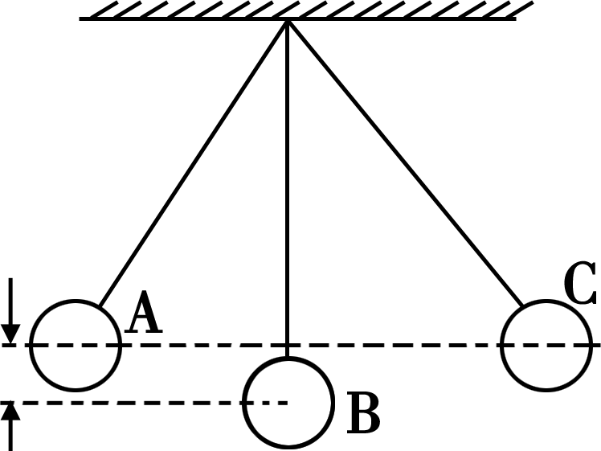
1．将摆绳一端挂在黑板上边，使单摆在黑板前，平行于黑板摆动(不接触黑板)，在黑板上记录摆球运动路线中左A、右最高点C和最低点B的位置。
2．分析单摆实验：
小球从A摆到B的过程中是重力势能转化为动能，从B点摆到C点的过程中是动能转化为重力势能，小球在B点动能最大，在A(或C)点动能最小，小球在A(或C)点重力势能最大，在B点重力势能最小。
3．(接步骤1)在黑板上记录小球由A到C再摆回到左边的最高点A′点(只让单摆运动一个来回)，比较A、A′的位置关系，发现：A、A′几乎在同一高度(或小球几乎能摆回到原来高度，好像“记得”它原来的位置)，分析：小球处在A点和A′点时具有的机械能大小有什么关系？
(因小球在A、A′时速度为零，没有动能，质量和所处的高度相等，重力势能相等，所以在动能和势能转化的过程中机械能的多少几乎没有变化，即机械能是守恒的)。
4．让单摆多摆动几次，记录最后一次小球能摆回的高度A″。小球还能摆回到原来的高度吗？
分析：因为小球除了受到重力和拉力以外，还受到空气阻力。这个力越小，小球克服空气阻力对外做功损失的能量越少(“多”或“少”)，小球摆回的高度越高，如果空气阻力为零，则小球能摆回到原来的高度，机械能的总量不会改变。
5．对比分析3、4后归纳机械能守恒定律：如果只有动能和势能相互转化，机械能的总和是不变的(守恒的)。
三、课后P74第2、3两题
第2题：乒乓球很轻，运动时受到空气阻力的影响很容易减速，怎样向地板抛乒乓球，才能使它弹跳到高于原来抛球的位置？
第3题蹦床：重物向下落的过程中，重力势能转化为动能，接触到蹦床后，动能转化为蹦床的弹性势能，向上弹起的过程中，弹性势能转化为人的动能，上升的过程中动能转化为重力势能。
【展示交流】教师掌握情况
【精讲点拨】
1．实验：“打鼻子的铁锁”中，铁锁是不会打到鼻子的，而且会离鼻子越来越远，这包含着什么道理？
(铁锁运动要克服空气阻力，消耗一部分机械能，机械能总量减小，铁锁回不到原来的高度，所以不会碰到鼻子。)
2．阅读课文P73科学世界“人造地球卫星”，然后完成下面填空：
人造卫星沿椭圆形轨道围绕地球运行，离地球最近的一点叫近地点，最远的一点叫远地点，卫星在近地点时动能最大，重力势能最小，卫星在远地点时动能最小，重力势能最大。卫星从近地点向远地点运动的过程当中，卫星的速度减慢，动能减小，重力势能增大；从远地点向近地点运动的过程当中，卫星的速度增大，动能增大，重力势能减小。
【即时练习】
1．分析章首图的过山车在运动过程中的能量转化情况。
2．某选手在自由式滑雪比赛中运动的轨迹如图所示，如果不计空气阻力，下列说法正确的是(C)
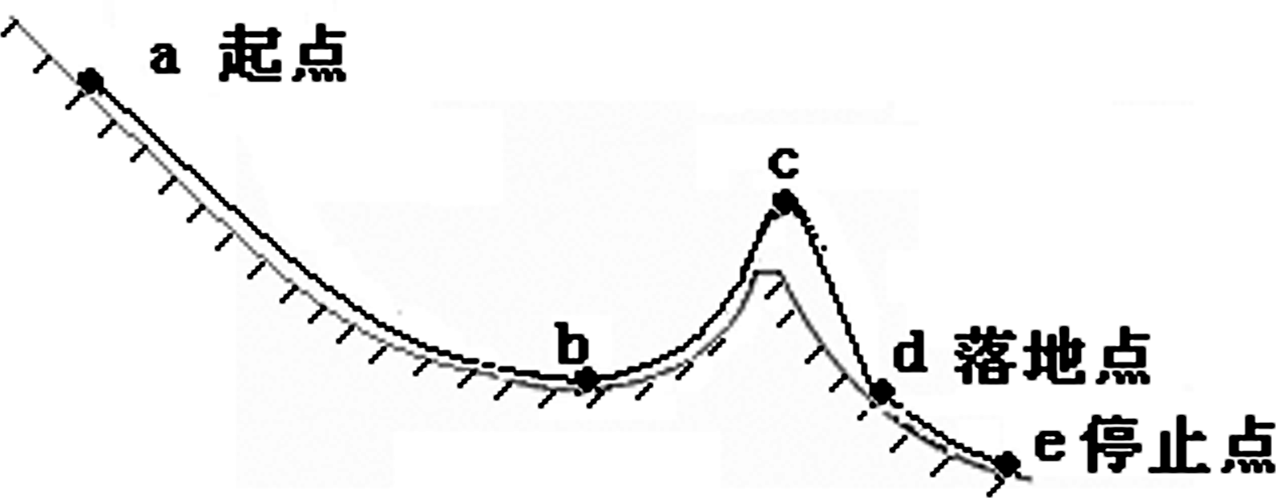
A．从a点向b点运动过程中，重力势能全部转化为动能
B．在a点和c点速度都为零，因此重力势能相等
C．从c点下落到d点过程中，重力势能转化为动能
D．在a点和e点都处于静止状态，因此机械能相等
学习内容二：水能风能的利用
学习指导：课本P72至P73文字内容，注意看懂插图11.4.4水电站剖面图。
【自学检测】
自然界的流水和风都具有大量的机械能。
【合作探究】教师巡视指导
1．水能形成的原因：水的流动，我国的主要能源来自于水能，如长江三峡水力发电站。风能的形成原因：空气流动。
2．风能的优点：无污染，取之不尽。
缺点：受自然条件限制，不稳定。
【展示交流】教师掌握情况
【精讲点拨】
由于物体的动能大小决定于物体的质量和速度，所以水轮应安装在水的流量大，流速大的地方，请大家考虑用什么方法可以得到更多的动能？(学生讨论并回答，教师及时补充)
动能和势能之间可以相互转化，要得到更大的动能，也可以应用这个道理．实际上，利用水流的动能就是利用增大水的重力势能的方法。如：在河流上选择合适的地方修筑拦河坝提高上游水位，水位越高、水量越大，水具有的重力势能也越大．当水流下时转化成的动能也越大。水通过进水闸门和导管流下来带动水轮机工作，从而带动发电机发电。
【即时练习】
下列现象中利用风能或水能做功的是(ABD)
A．帆船在河水中逆流航行
B．风筝越飞越高
C．用太阳灶把水烧开
D．木船在河中顺流而下
【当堂练习】见训练案基础部分

